附件1
陕西省流感疫苗信息收集系统
区县级/接种单位账号操作流程

区（县）级教育行政部门需根据操作流程在系统中预先录入学校名单（见“三、预置学校信息并关联接种点”），并为学校设置账号（见“四、创建学校或门诊账号”），将学校与接种点进行关联。
区（县）级疾控机构需根据操作流程在系统中预先录入接种单位名单（见“二、预置疫苗接种单位信息”），并为接种单位设置账号（见“四、创建学校或门诊账号”）。
账号设置好后分别通知各下级单位。
一、登陆网址
1.登陆网址：http：//lgjc.sxcdc.com/vaccine-web/
2.区县级账号由市级账号设置，密码应为数字加字母，共8位。登陆界面如下图所示。
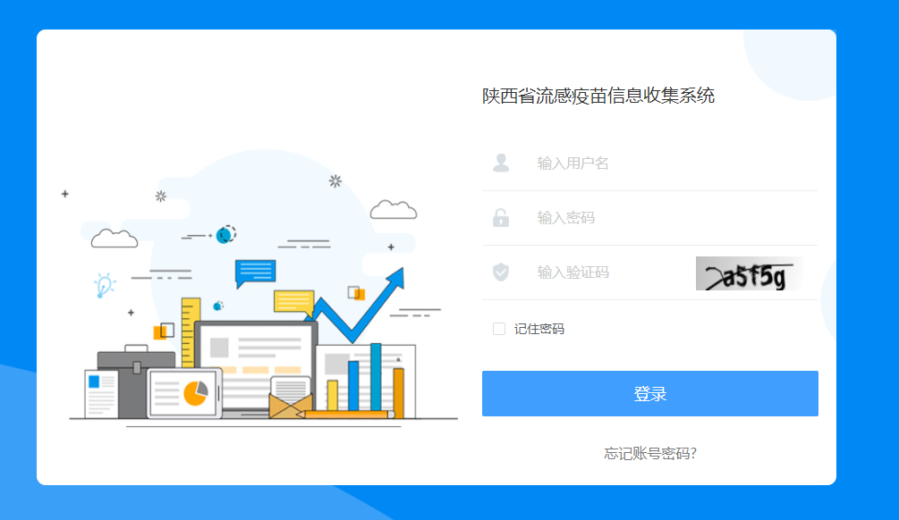

二、预置疫苗接种单位信息
1.点击“接种点管理”条目，点击右侧“新建”。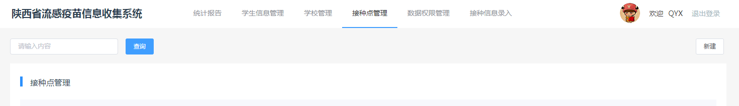
2.在弹窗中选择“市、县”，输入接种点名称后， 点击“确定”。 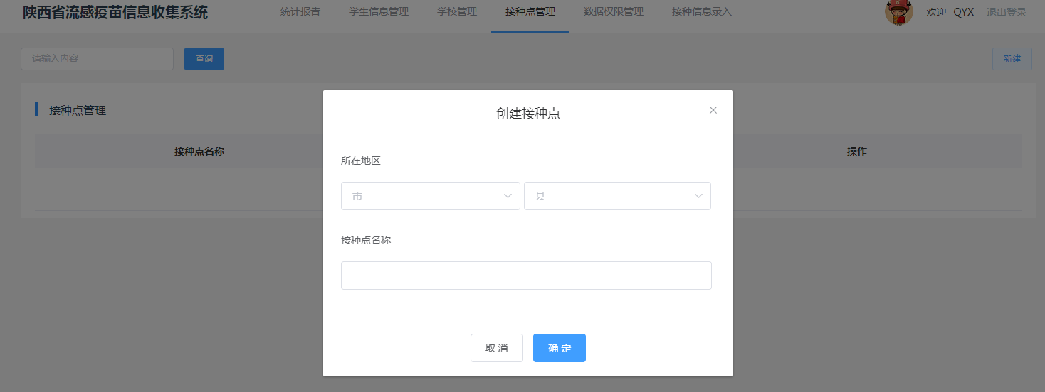
3.添加完成后，可通过关键字查询门诊名称。
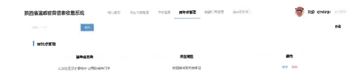
三、预置学校信息并关联接种点（教育部门）
1.点击“学校管理”条目，点击右侧“新建”。
三、预置学校信息并关联接种点（教育部门）
1.点击“学校管理”条目，点击右侧“新建”。
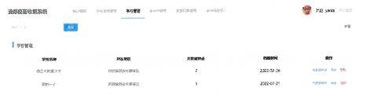
2.在弹窗中选择“市、区”，输入学校名称后，点击“确定”。
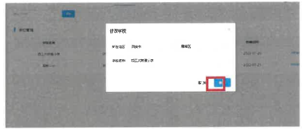
3.点击每个学校信息右侧的“关联接种点”，弹出“关联接种点”。在左侧列表选择学校附近接种点，点击向右按键，将该接种点转移至右侧方框内，实现接种点与学校的关联。选择错误时，可以点向左的按键，移出接种点。
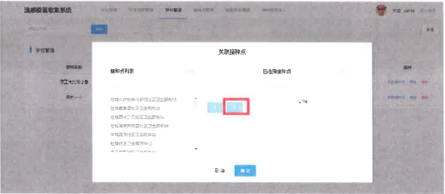
四、创建学校和门诊账户（教育部门）
1.点击“数据权限管理”。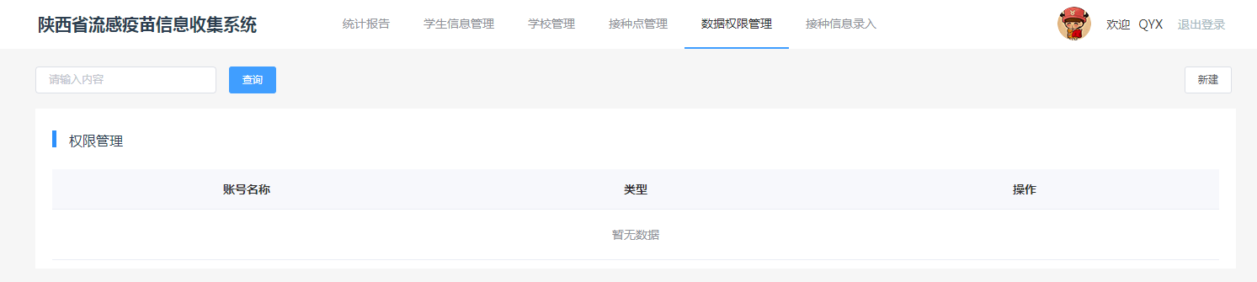
2.点击：“新建”按钮。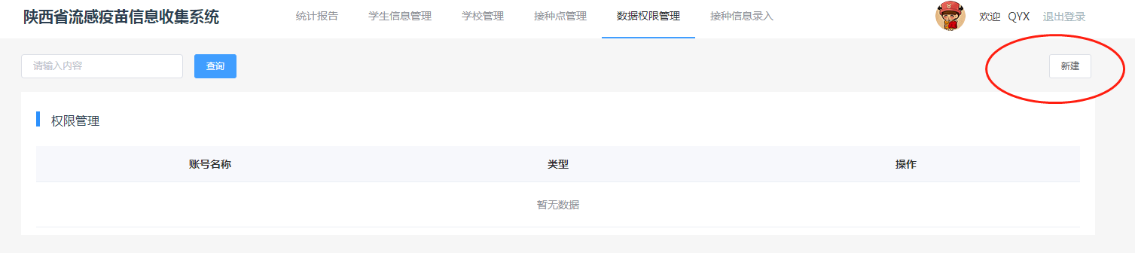
3.出现弹窗后，对各学校或门诊进行账号创建，账号类型从下拉菜单选择“学校账号”或“门诊账号”。
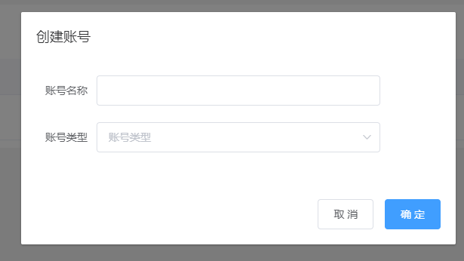
4.账号名称使用中文或英文均可，创建完成后点击“确定”。
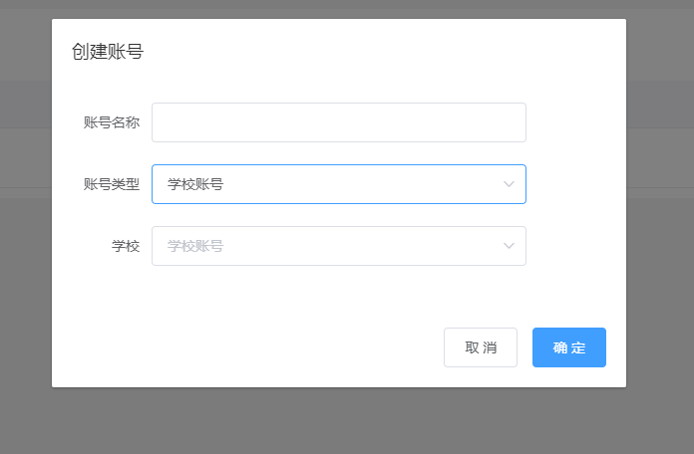
5.权限管理界面会出现新建账号，密码应为数字加字母，共8位。对
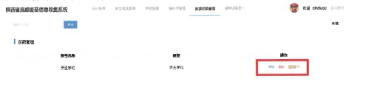
账号可以进行修改、删除和重置操作。重复以上步骤，为其他学校或门诊创建账号。
五、列表查询、导出功能
1.流感疫苗接种汇总表
1）列表显示学校登记的接种情况数据。
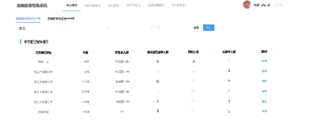

2）选择年份、市、区县、学校列表，点击“查询”或“导出”，支持数据查询或导出。
【注】列表中的学生总人数由学校账号进行设置。
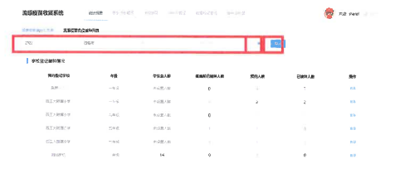
2.学生流感疫苗意愿接种统计列表
1）列表显示学生接种意愿统计。
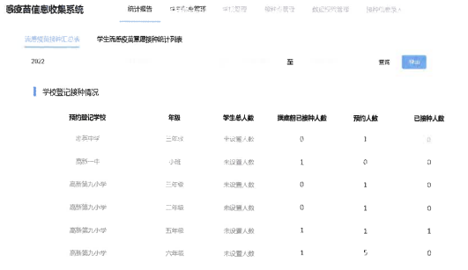

2）选择日期时段、 学校列表， 点击“查询”或“导出”， 支持数据查询或导出操作。
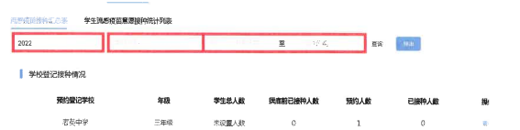

3.学生信息管理列表
1）列表显示所有学生的信息数据，只有数据查看功能。
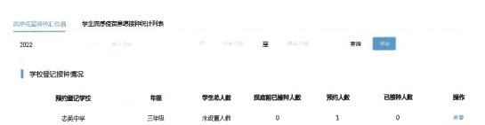

2）选择年份、市、区县、学校列表以及接种点，点击“查询”，查看录入信息。
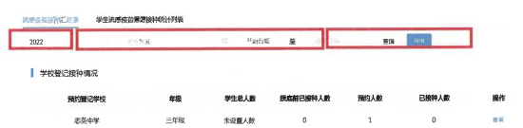

3）点击每条信息后的“查看”，可查阅学生信息数据详情。
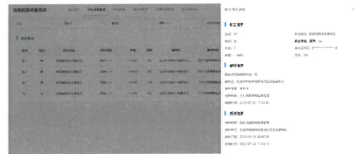

附件2
陕西省流感疫苗信息收集系统
学校账号操作流程

学校需预先录入全校各年级总人数。接种开始后，可以查询学校学生接种情况。
一、登陆网址
1.登陆网址：http://lgjc.sxcdc.com/vaccine-web/
2.学校账号由区县级教育行政部门账号设置，密码与账号相同。登陆界面如下图所示。

二、预置学生人数信息
1.点击“学校管理”条目，在每个年级的空格处填写对应的年级总人数。
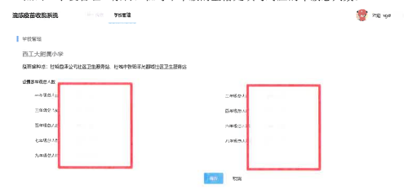

2.点击“保存”完成信息录入。
三、学校统计报告
1.列表显示当前学校学生的接种信息数据。

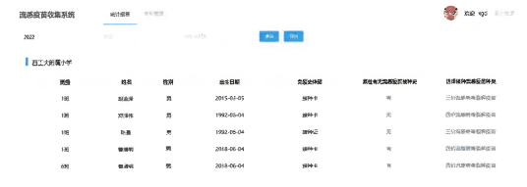

2.选择年份、班级、接种点，点击“查询”或“导出”，支持数据查询或导出操作。
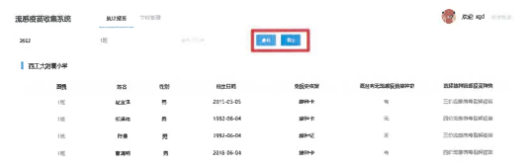

附件3
陕西省校园流感疫苗接种需求线上问卷填写通知
家长们：
大家好！相信您一定还记得2023年春季的流感高发时期，为了避免今年冬天再次出现流感暴发，做好我省秋冬季流感防控工作，保障师生身心健康，现面向全省托幼机构、小学、初中、高中家长开展流感知识宣传和流感疫苗接种需求调查。我们建议您在观看下方流感宣教视频后，填写问卷。
第一步：扫描二维码，进入小程序 第二步：点击观看流感宣教视频

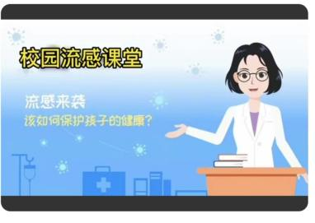

第三步：根据个人情况选择对应选项填写
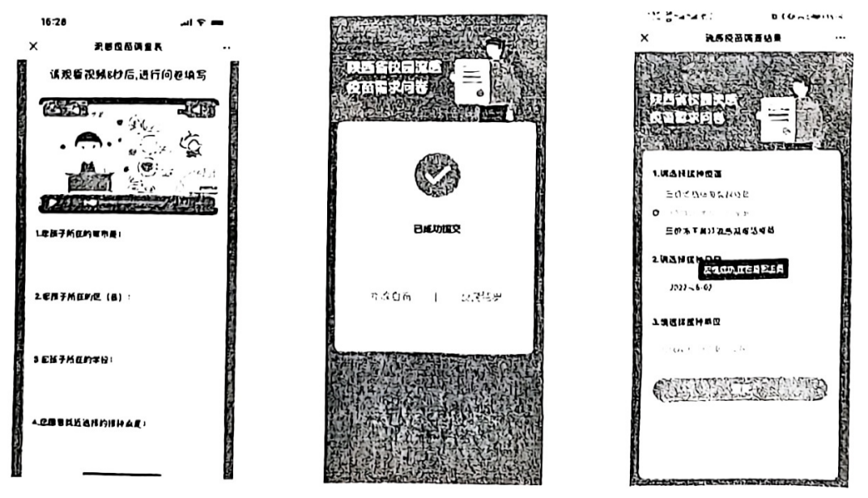

附件4
陕西省校园流感疫苗接种反馈二维码（接种门诊）

家长您好：
欢迎您来本接种门诊接种流感疫苗！接种完成后留观期间，请您扫描下方二维码，填写接种反馈信息。
感谢您的配合与支持！


